Сравнительные результаты дистанционной диагностики
музыкального слуха детей
с ограниченными возможностями здоровья

Хорев С.А.

Аспирант кафедры коррекционной педагогики и специальной психологии
ГОУ ДПО НИРО

Дистанционное обучение сегодня осуществляется при помощи компьютерной программы Skype и виртуальной учебной среды Moodle. Использование Skype позволяет учителю слышать и видеть ученика, а также видеть рабочий стол компьютера ученика (ученик, в свою очередь, слышит и видит учителя). Виртуальная учебная среда позволяет создавать курс, состоящий из отдельных уроков, включающих различные учебные материалы: видео и аудиофайлы, изображения, таблицы, графики, презентации, текстовые файлы, ноты, библиотеки, базы данных, ссылки на сайты и on-line игры, тренажёры. Ко всем этим ресурсам ученик имеет доступ не только во время занятия, но и после него. Учитель может создавать тесты, опросы, форумы для контроля уровня усвоенности знаний учащихся.
В 2011-2012 учебном году в Нижегородском ресурсном центре дистанционного образования (РЦДО) был апробирован курс по музыке «Первые шаги в мире музыки». Одной из задач данного курса является развитие музыкальных способностей детей с ограниченными возможностями здоровья (ОВЗ). Для этой цели в курс были введены задания и упражнения, способствующие развитию ритмического и тембрального слуха, а также музыкальной памяти. В течение первого года обучения учащиеся освоили две крупные темы - «Основы музыкальной грамоты» и «В мире музыкальных инструментов».
В начале и конце учебного года проводились первичная и вторичная диагностика музыкального слуха. Более подробная информация о системе диагностики и результатах первичной диагностики содержится в статье автора «Диагностика музыкальных способностей детей с ограниченными возможностями здоровья в дистанционном режиме» [1]. Обследование проводилось на 20 учащихся центра, обучающихся в 3-8 классах. О результатах динамики показателей рассказывается в данной статье.
Задание «Сопоставление мелодии и изображения». Его сущность состоит в прослушивании четырёх разнохарактерных мелодий и дальнейшего соотнесения каждой из них с одной из четырёх картинок (рис.1). Целью является выявление наличия у ребёнка с ОВЗ первичных эмоциональных откликов на музыку.
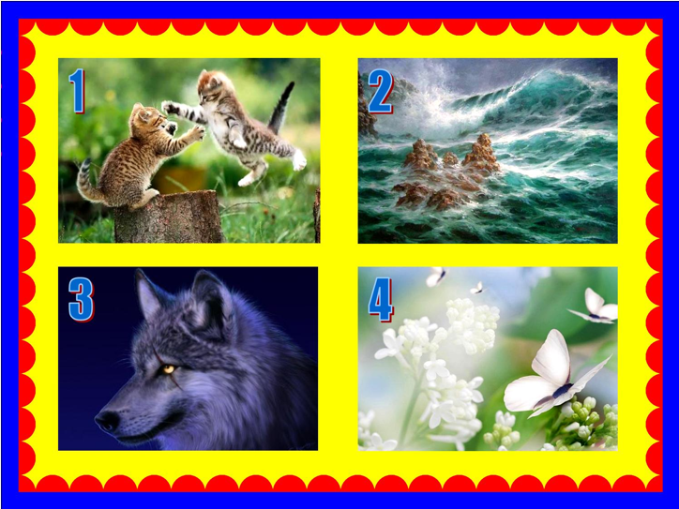

Рис. 1. Изображения к заданию «Сопоставление мелодии и изображения».

Результаты диагностики показали, что на протяжении учебного года уровень точности сопоставления мелодий и иллюстраций практически не изменился. Кривая графика вторичной диагностики почти полностью повторила кривую графика первичной диагностики (рис. 2). Объяснить это можно тем, что на первом году обучения выразительные средства музыки не изучались. Однако следует отметить высокий уровень правильности ответов (около 90%), что говорит об изначально нормальном развитии у детей с ОВЗ эмоционального отклика на характер мелодий.
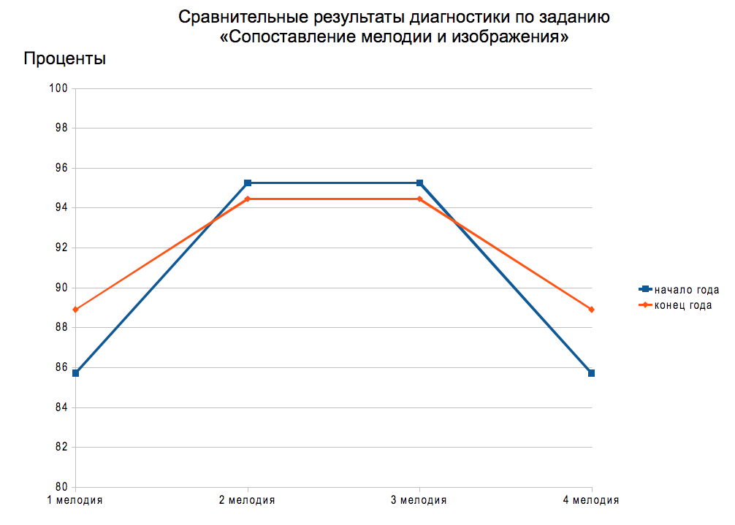
Рис. 2. Диаграмма «Сопоставление мелодии и изображения».
Задание «Узнавание инструментов по их звучанию». Сущность задания состоит в прослушивании учеником десяти музыкальных фрагментов, на которых записано звучание различных музыкальных инструментов и определению их названий. В начале года это задание позволяет составить общее представление об осведомлённости ребёнка о музыкальных инструментах, а в конце учебного года — увидеть динамику развития тембрального слуха и памяти.
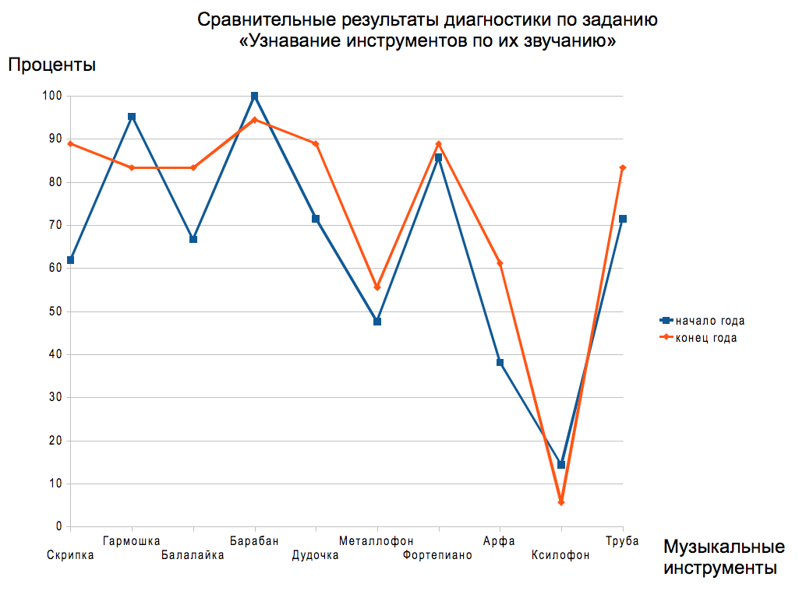
Рис. 3. Диаграмма «Узнавание инструментов по их звучанию».

На диаграмме (рис. 3) можно ясно увидеть результаты учебной деятельности: те инструменты, которые изучались в музыкальном курсе (скрипка, балалайка, дудочка, арфа), ученики узнавали лучше тех, которые изучить не успели в этом учебном году (гармошка, барабан, металлофон, фортепиано, ксилофон, труба). Узнавание тембра инструмента происходит не только благодаря тембральному слуху. Здесь большую роль играет слуховая память. И нет ничего удивительного, что в процессе обучения, запомнив звучание музыкальных инструментов, ребята узнавали их лучше, чем в начале года. В данном случае тембральный слух и музыкальная память работали и развивались вместе.
Задание «Угадай мелодию» и «Узнай аккорд». Сущность задания состоит в прослушивании трёх мелодий (аккордов) и определении, какая из них была повторена через несколько секунд. Цель задания — выявить динамику уровня музыкальной памяти. Учащемуся было предложено 4 варианта задания «Угадай мелодию» и два варианта «Узнай аккорд».
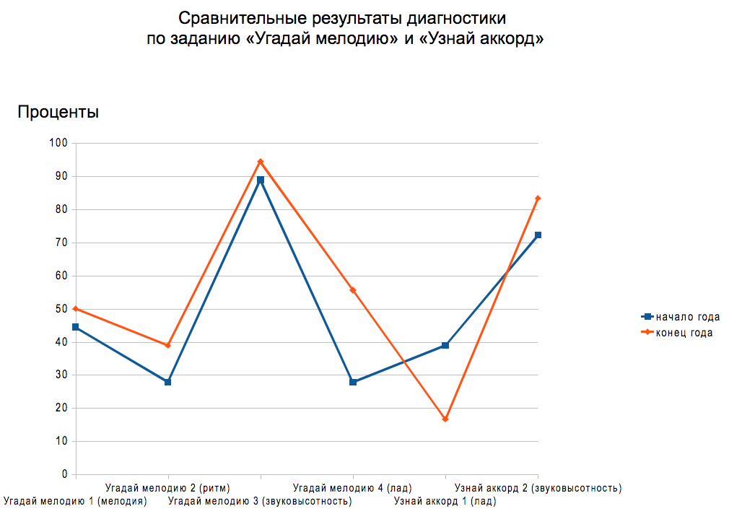
Рис. 4. Диаграмма «Угадай мелодию» и «Узнай аккорд».

Из диаграммы (рис. 4) видно, что наиболее выражена положительная динамика в четвёртом варианте задания «Угадай мелодию» (динамика составляет около 25%). Ребятам была предложена простейшая мелодия, составленная из звуков основных ступеней лада и представленная в мажорном, минорном и уменьшённом вариантах. Звуки располагались в мелодии один за другим, последовательно, что позволило ребятам их хорошо различить. В первом варианте задания «Узнай аккорд», наоборот, наблюдается отрицательная динамика. Ладовую окраску аккордов (мажорное, минорное и увеличенное трезвучия), по-видимому, ребятам было сложно уловить. В целом, приходится признать, что ладовый слух пока остался на том же уровне.
Задание «Сделай как я». Сущность задания заключается в предъявлении ребёнку 6 различных ритмических рисунков с просьбой их повторить (прохлопать или простучать). Нужно сказать, что ребята лучше слышат количество хлопков, и хуже — их временную организацию. Например, ритм 2 отличается от ритма 1 тем, что между группами по два хлопка паузы в 2 раза длиннее. И количество правильных воспроизведений резко снижается.
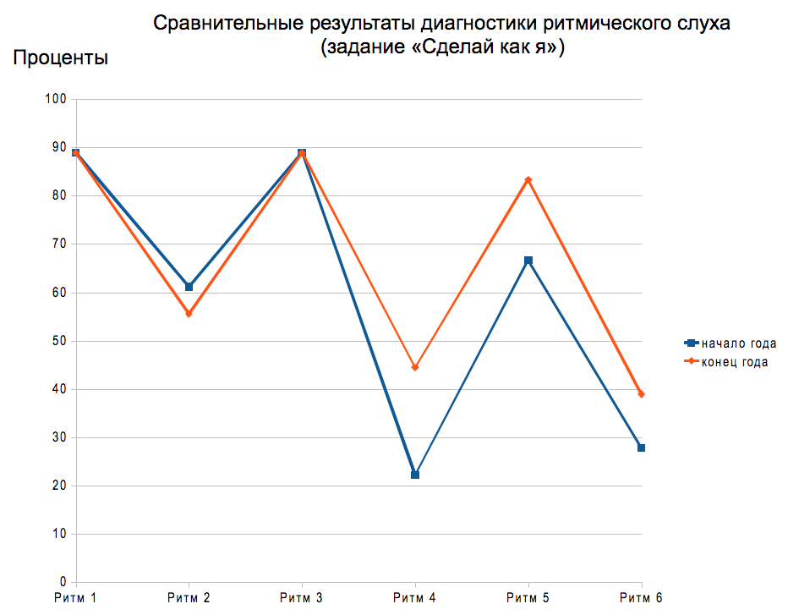
Рис. 5. Диаграмма «повторение ритмического рисунка».

Тем не менее, на диаграмме видно (рис.5), что к концу данной серии заданий намечается положительная динамика, ребята всё лучше воспроизводят предлагаемые ритмические рисунки.
Задание «Какой звук длиннее?». Сущность задания заключается в предъявлении учащемуся 8 пар звуков и просьбе определить, какой звук — первый или второй — длиннее в каждой паре. Разница в длительности звуков уменьшалась в каждой паре. Так что форма графика вполне понятна (рис. 6) — дети легче определяли длиннейший звук с большей разницей в длительности звуков и труднее — с меньшей разницей. Однако если в начале года только 3 из 5 детей определяли звуки с разницей в длительности в 0,5 секунды, то в конце года уже 100% детей дали безошибочные ответы. Положительную динамику можно объяснить тем, что в течение учебного года ребятам предлагалось к прослушиванию много музыкальных фрагментов, изучалась тема «Длительности звуков», ребята работали в компьютерной программе GarageBand.
Таким образом, в течение года наметилась положительная тенденция в развитии музыкального слуха детей с ограниченными возможностями здоровья. Дистанционное обучение музыке, конечно, весьма неполноценно, и его результаты не могут приближаться к результатам обучения нормальных детей в музыкальных школах. Однако, развитие музыкального слуха и музыкальных способностей — это ступень к творческому развитию детей с ОВЗ. Плаксина Л.И. Отмечает, что «В настоящее время накоплен определённый позитивный опыт социализации инвалидов средствами творческой деятельности, которую следует рассматривать как предпосылку здорового образа жизни, определяющую успех их адаптации» [2].
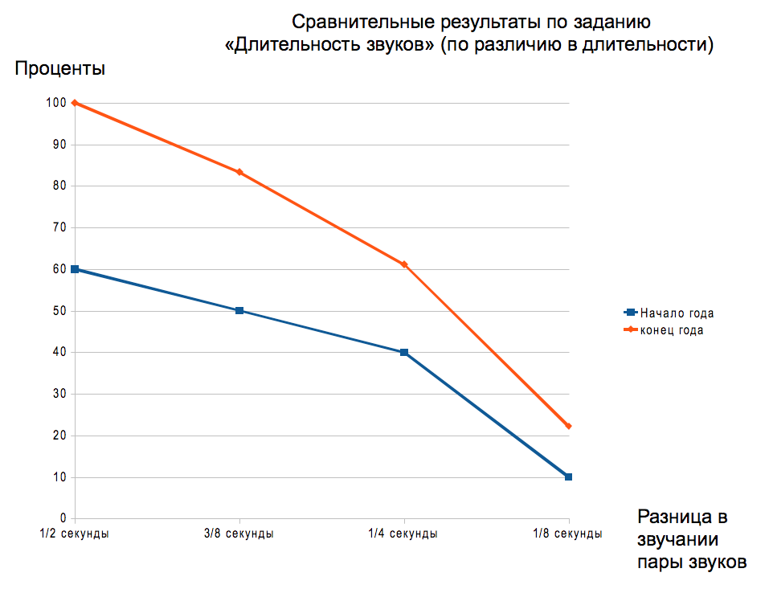
Рис. 6. Диаграмма «Длительность звуков».

Литература

1. Хорев, С.А. Особенности диагностики музыкальных способностей детей с ОВЗ, обучающихся в дистанционном режиме // Нижегородское образование. - 2012. - № 1. - С. 141-148.

2. Плаксина, Л.И. Психолого-педагогическая реабилитация инвалидов средствами творческой деятельности / Л.И. Плаксина // Фестивали творчества инвалидов: опыт и перспективы (Москва, 2000 г.) / под ред. В.И. Ломакина. - М., 2000. - 139 с.

